**Додаток №1**

**до Положення**

**ПРОЄКТ**

|  |  |
| --- | --- |
| **Номер та назва навчального закладу** | ТНВК «ЗОШ І-ІІІ ст.  медичний ліцей №15» |
| **Ідентифікаційний номер проєкту** | 1 |

***ВСІ ПУНКТИ Є ОБОВ’ЯЗКОВИМИ ДЛЯ ЗАПОВНЕННЯ!***

**Інформація про автора/ку проєкту:**

|  |  |
| --- | --- |
| Ім’я та Прізвище автора/ки  або представника від команди | Навасардян Артур Самвелович |
| Клас навчального закладу: | ТНВК №15, 10-Б клас |
| E-mail: | arthurnavasardian@gmail.com |
| Контактний № тел. | +380967240957 |
| Підпис |  |
| Ім’я та Прізвища учасників команди проєкту | Філик Тетяна  Карпюк Катерина |

**1.** **Назва проєкту** *(не більше 15 слів):*

Кімната школяра

**2. ПІБ автора/ки або команди авторів проєкту***:*

**Навасардян Артур Самвелович**

**3.** **Тематика проєкту:**

Створення сучасно обладнаного кабінету. Місце для втілення мрій щодо вдосконалення навчання, школи тощо.

**4. Місце реалізації проєкту** *(територія навчального закладу, приміщення, кабінет)***:**

Коридор третього поверху навчального закладу

**5. Потреби яких учнів задовольняє проєкт** *(основні групи учнів, які зможуть користуватися результатами проекту, як ними буде використовуватись проєкт, які зміни відбудуться завдяки користуванню реалізованим проєктом):*

Кімната школяра- це місце для проведення засіданнь учнівського самоврядування та проведення конференцій, круглих столів, тренінгів, уроків, зустрічей для всіх учасників освітнього процесу. Тому проєкт задовольняє потреби учнів всієї школи.

**6. Часові рамки впровадження проєкту** *(скільки часу потрібно для реалізації):*

Шість місяців

**7. Опис проекту***(проблема, на вирішення якої він спрямований; запропоновані рішення; пояснення, чому саме це завдання повинно бути реалізоване і яким чином його реалізація вплине на подальше життя навчального закладу.*

**Мета:** Створення освітнього простору з метою розвитку лідерських якостей учасників освітнього процесу, виховання сучасного громадянина, його підготовки до життя й діяльності в демократичному суспільстві, формування активної громадянської позиції учнівської молоді, налагодження співпраці з учнівським самоврядуванням інших навчальних закладів нашого міста та учнями країн – партнерів в рамках міжнародної співпраці. Облаштований простір для роботи учнівського самоврядування створить можливість для вибору різноманітних форм діяльності, забезпечить сприятливу емоційну атмосферу, буде мотивувати та налаштовувати на продуктивну роботу.

**Завдання:** Створення центру активності учасників освітнього процесу; використання простору упродовж усього дня не лише учнями, а й батьками та учителями (педагогіка партнерства: учень-батьки-учителі); створення сприятливих умов для позитивної реалізації творчого потенціалу учнівської молоді.

**Опис:** Учнівське самоврядування в закладі є дієвим. Члени учнівського парламенту є ініціаторами та організаторами великої кількості шкільних заходів, вони беруть активну участь у міських заходах та є переможцями міських конкурсів та проектів учнівського самоврядування. Це дозволяє учням розвивати такі соціальні якості як толерантність, критичність і конструктивність мислення, навички командної взаємодії, спонукає до осмислення власної ролі у життєдіяльності колективу. Створюючи кімнату для роботи учнівського самоврядування, ми прагнемо втілити в життя мрію про дитячу самостійність, про можливість повної самореалізації, залучення учнівської молоді до участі у роботі шкільного самоврядування. Облаштоване приміщення буде відповідати сучасним вимогам та стане своєрідним простором для розвитку лідерських здібностей учнів

**Очікувані результати:** Постійнодіючий кабінет учнівського самоврядування, який дасть можливість достатньо швидко обмінюватись інформацією між лідерами учнівських колективів, тим самим залучати більшу кількість учнів до роботи учнівського самоврядування. Завдяки злагодженій роботі члени парламенту отримають можливість швидко доносити ідеї своїх проектів до лідерів учнівських колективів. Це допоможе зробити освітній процес більш прогресивним та інноваційним. Кімната школяра створить можливість проведення інтерактивних занять для лідерів учнівських колективів, розширених засідань учнівського парламенту, зустрічей з адміністрацією закладу та батьками, обмін досвідом з іноземними партнерами та учнівським самоврядуванням інших навчальних закладів нашого міста.

**Ключові заходи проекту:** Підготовка простору коридору для створення та виконання ремонтних робіт; заміна вікна та дверей, виконання ремонтних робіт; придбання меблів та необхідної техніки; декор та облаштування кімнати; урочисте відкриття кімнати школяра.

На даний момент у закладі відсутній кабінет учнівського самоврядування.

**8. Орієнтовна вартість (кошторис) проєкту** *(всі складові проєкту та їх орієнтовна вартість)*

|  |  |
| --- | --- |
| **Найменування товарів(робіт, послуг)** | **Вартість, грн.** |
| Добудова кабінету | 25000 |
| Стіл для конференц залу | 3500 |
| Ноутбук | 10000 |
| Стіл комп’ютерний(кутовий) | 1200 |
| Вікно метало-пластикове | 5000 |
| Інтерактивна дошка | 20000 |
| Крісла офісні | 7000 |
| 5 крісел-мішків | 3500 |
|  |  |
|  |  |
| ВСЬОГО | 75200грн |

**9. Додатки** *(фотографії, малюнки, схеми, описи, графічні зображення, додаткові пояснення, тощо)* **вказати перелік:**

Графічні зображення

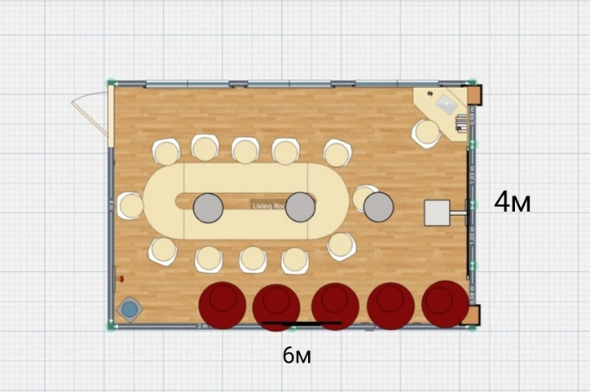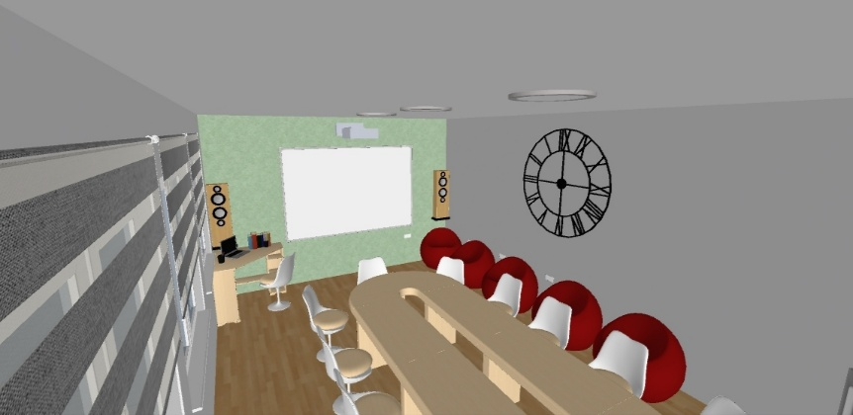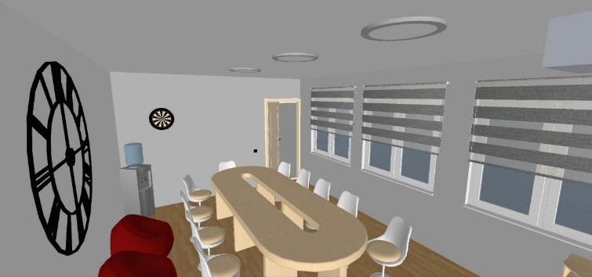щ

**БЛАНК Попередньої підтримки Проєкту**

|  |  |  |  |  |
| --- | --- | --- | --- | --- |
| **№**  **п/п** | **Прізвище Ім’я** | **Клас** | **№ учнівського квитка** | **Підпис** |
| **1** | **Пальчак Діана** | **10-Б** | **116013726** |  |
| **2** | **Глущенко Анастасія** | **10-Б** | **017022942** |  |
| **3** | **Мончак Наталія** | **10-Б** | **017022957** |  |
| **4** | **Леськів Максим** | **10-Б** | **216 001196** |  |
| **5** | **Кадиляк Софія** | **8-А** | **116014424** |  |
| **6** | **Гаджук Ангеліна** | **8-А** | **017002101** |  |
| **7** | **Паламар Олександр** | **10-Б** | **017002179** |  |
| **8** | **Ткачук Олена** | **10-Б** | **116014449** |  |
| **9** | **Осадець Юлія** | **10-Б** | **116018154** |  |
| **10** | **Луцька Аннна** | **10-Б** | **116016322** |  |

**КВИТАНЦІЯ ПРО ПРИЙОМ ПРОЕКТУ**

**Заповнюється Уповноваженою особою**

Дата надходження: 18.09.2020

Номер у реєстрації проектів: 1

ПІП та підпис особи, що реєструє: ________Н.О. Василишин

|  |  |
| --- | --- |
| **Номер та назва навчального закладу** | **ТНВК №15** |
| **Ідентифікаційний номер проєкту** | **1** |

**Висновок оцінки проєкту,**

**поданого для реалізації в рамках проєкту «Шкільний громадський бюджет»**

**Розділ І**. **Технічна оцінка проєкту**

**1.1.** Оцінка відповідності проєкту технічним критеріям:

|  |  |  |
| --- | --- | --- |
| **Критерій** | **Так** | **Ні** |
| Проєкт поданий вчасно | **+** |  |
| Проєкт поданий з дотриманням затвердженої форми | **+** |  |
| Проєкт відповідає вимогам Положення | **+** |  |
| Проєкт містить необхідні додатки | **+** |  |

Коментарі: *Проєкт відповідає технічним критеріям*

_____________________________________________________________________________

_____________________________________________________________________________

**ВСІ ПУНКТИ Є ОБОВ’ЯЗКОВИМИ ДЛЯ ЗАПОВНЕННЯ!**

**Розділ ІІ.** Аналіз проєкту на предмет можливості або неможливості його реалізації*.*

|  |  |  |  |
| --- | --- | --- | --- |
| **№** | **Критерій** | **Так** | **Ні** |
| 2.1. | Форма проєкту містить всю інформацію, необхідну для здійснення аналізу пропозиції проєкту на предмет можливості/неможливості його реалізації | **+** |  |
|  | *Коментарі: Проєкт містьть інфармацію на предмет можливості його реалізації* | | |
| 2.2. | Інформацію, що викладена в формі проєкту, було доповнено автором проєкту |  | **+** |
|  | *Коментарі:*  *Не потребує доповнення автора* | | |
| 2.3. | Реалізація запропонованого проєкту відбуватиметься впродовж одного бюджетного року, спрямована на кінцевий результат, а питання реалізації проєкту знаходиться в межах повноважень органів місцевого самоврядування | **+** |  |
|  | *Коментарі: Термін реалізації проєктиу один календарний рік* | | |
| 2.4. | Існує необхідність розробки проєктно-кошторисної документації проєкту |  | **+** |
|  | *Коментарі:*  *Не потребує розроблення проєктно- кошторисної документації* | | |
| 2.5. | Наявна технічна можливість реалізації запропонованого проєкту | **+** |  |
|  | *Коментарі:*  *Заклад має технічну можливість для реалізації проєкту* | | |
| 2.9. | Реалізація проєкту за висновком потребує додаткових заходів чи дій |  | **+** |
|  | *Коментарі (в т.ч. можливі додаткові дії, пов’язані з реалізацією**проєкту):*  *Реалізація не потребує додаткових заходів* | | |
| 2.10 | Реалізація запропонованого проєкту передбачає витрати в майбутньому (на утримання, поточний ремонт тощо) |  | + |
|  | *Коментарі (в т.ч. орієнтовна сума витрат на утримання на календарний рік):*  *Проєкт не передбачає додаткових витрат на утримання* | | |

2.11. Орієнтована вартість (кошторис) проєкту для його реалізації: 75200 грн

|  |  |  |
| --- | --- | --- |
| Складові проєкту | Витрати за кошторисом | |
| Запропоновані автором проєкту | З урахуванням змін |
| 1. |  |  |
| 2. |  |  |
| 3. |  |  |
| 4. |  |  |
| 5. |  |  |
| 6. |  |  |
| **Всього** |  |  |

Обґрунтування внесених змін:

_____________________________________________________________________________

_____________________________________________________________________________

_____________________________________________________________________________

_____________________________________________________________________________

**Розділ ІІІ. Висновок Конкурсної комісії щодо внесення проєкту, запропонованого до фінансування за рахунок коштів шкільного бюджету, в перелік проєктів для голосування**

|  |  |  |  |
| --- | --- | --- | --- |
| позитивний |  | негативний |  |

Обґрунтування/зауваження: *Проєкт рекомендований до подальшої участі у конкурсі та для занесення в перелік проєктів для голосування*

*Голова Конкурсної комісії П.І.П та підпис*

*__________Т.С.Солтис*